TRABAJO PRÁCTICO
Curso 5B: Juan Elias Mora Allis

1.
Perón se fue destacando en 1943 cuando ocupó la Secretaría de Trabajo y Previsión. Desde ese lugar se acercó mucho a los trabajadores porque impulsó leyes que mejoraban su vida: aumentos de sueldos, aguinaldo, vacaciones pagas, convenios colectivos, entre otros. Eso lo hizo muy popular en un momento en que casi nadie se preocupaba por los obreros. Así empezó a construirse su figura política.

2
Ese día miles de trabajadores marcharon a Plaza de Mayo pidiendo la liberación de Perón, que había sido detenido por el gobierno militar. Fue una movilización gigante que mostró el poder del movimiento obrero.
Dos consecuencias inmediatas:
- Perón salió en libertad.
- Se terminó de consolidar como el líder de las masas trabajadoras, abriendo el camino a su candidatura.

3.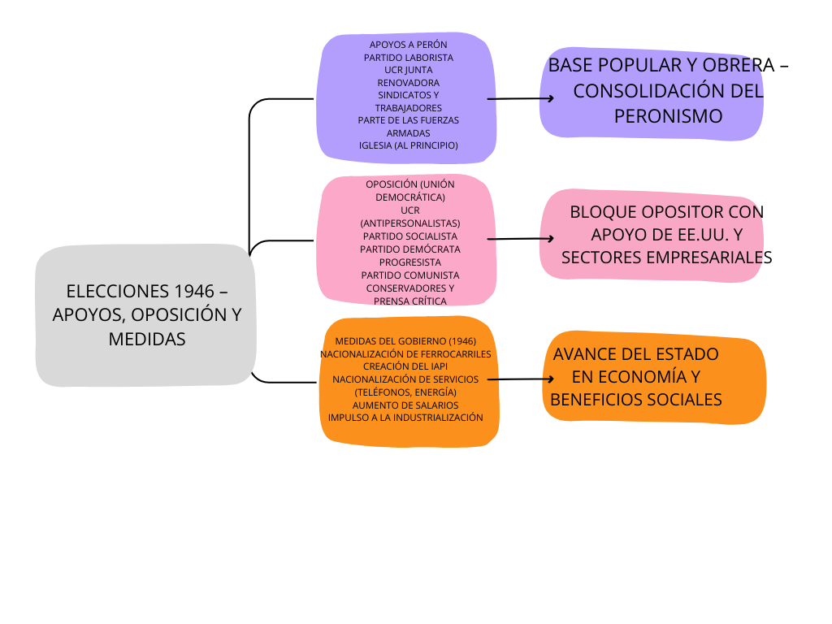

4.
a) Justicia Social: garantizar que todos los trabajadores tengan condiciones de vida dignas y acceso a derechos.
b) Tercera Posición: no alinearse ni con Estados Unidos ni con la Unión Soviética en la Guerra Fría, sino buscar un camino propio.
c) Tres Banderas: Justicia Social, Independencia Económica y Soberanía Política.

5.
Desde la Secretaría de Trabajo y Previsión, Perón:
- Reconoció a los sindicatos como actores importantes.
- Aumentó los sueldos y mejoró las condiciones laborales.
- Creó tribunales de trabajo.
- Dio más poder político a los trabajadores organizados.

6.
- Permitió la reelección presidencial.
- Incluyó derechos sociales (trabajo, salud, educación, vivienda).
- Dio más poder al Estado en la economía.

7. Cuadro comparativo de los preámbulos:
(La información de este punto la saque de Chat Gpt)
Constitución | Características del preámbulo
1853 | Defiende la unión nacional, la paz interior, la justicia, la libertad, y asegura derechos individuales.
1949 | Resalta la justicia social, el bienestar general, la independencia económica, los derechos del trabajador y la centralidad del pueblo.
1994 | Mantiene lo de 1853 pero agrega derechos humanos, democracia participativa, preservación del ambiente, y la integración latinoamericana.

8.
- IAPI: regulaba el comercio exterior, compraba granos a los productores y los vendía al exterior, usando la diferencia para financiar obras.
- Industrialización: se buscaba dejar de ser un país solo agroexportador y pasar a producir más en fábricas.
- Nacionalización: el Estado tomó el control de servicios públicos como ferrocarriles, teléfonos, energía. También hubo aumentos de salarios.
- Deuda externa: se redujo mucho porque Argentina pagó gran parte de lo que debía.

9.
Fue una etapa en la que el Estado intervino para mejorar la vida de la gente: educación gratuita, salud accesible, viviendas, vacaciones pagas, aguinaldo, hospitales y escuelas construidas. El obrero pasó a tener más derechos y beneficios.

10.
Evita fue fundamental porque fue el puente entre Perón y los trabajadores. Creó la Fundación Eva Perón, que ayudaba a los más humildes con ropa, alimentos, hospitales y becas. Además, impulsó el voto femenino (1947). Se convirtió en una figura querida y popular, especialmente entre “los descamisados”.

11.
- Contexto internacional: la Guerra Fría ya estaba instalada; EE.UU. tenía mucho poder en América Latina.
- Contexto nacional: había dificultades económicas, sequías y menos ingresos del campo. El Segundo Plan Quinquenal buscó ajustar la economía y controlar gastos, lo que generó cierto descontento.

12.
- Iglesia Católica: conflicto por temas educativos y por la figura de Evita.
- Sectores militares: descontento por el poder de los sindicatos y el control político.
- Opositores políticos: UCR, socialistas, conservadores.
- Prensa: algunos diarios empezaron a criticar al régimen.

14.
El golpe de Estado fue el resultado de varios intentos previos: huelgas, enfrentamientos con la Iglesia, atentados y bombardeos (como el de Plaza de Mayo en junio de 1955). Finalmente, sectores militares lo derrocaron el 16 de septiembre de 1955.
Proyecto de Aramburu: instaurar la “Revolución Libertadora”, que buscaba eliminar el peronismo de la política argentina (incluso prohibió mencionar el nombre de Perón).

15.
Los manuales mostraban a Perón y Evita como “los padres” de la patria y destacaban la importancia del trabajo, la justicia social y la lealtad.
El Estado buscaba: formar una sociedad identificada con el peronismo, generar amor y fidelidad hacia Perón y Evita, y transmitir la idea de unidad entre el pueblo y el gobierno.

16.
El triunfo en 1959 fue un símbolo para los pueblos latinoamericanos. Mostró que era posible derrotar a una dictadura y proponía un camino alternativo al capitalismo y al dominio de EE.UU. Inspiró movimientos revolucionarios en toda la región.

17.
Nació del descontento contra la dictadura de Fulgencio Batista, apoyada por EE.UU. Fidel Castro, junto con un grupo de jóvenes (entre ellos el Che Guevara), organizó la lucha desde la clandestinidad y luego desde la Sierra Maestra. El movimiento fue creciendo hasta lograr la victoria.

18.
Los revolucionarios aplicaron una estrategia de guerrilla: grupos pequeños atacaban al ejército en zonas rurales, conocían el terreno, se movían rápido y ganaban apoyo del pueblo campesino. Esa forma de lucha debilitó a Batista.

19.
El pueblo pedía:
- Reforma agraria.
- Fin de la corrupción.
- Mejor distribución de la riqueza.
- Educación y salud para todos.
- Terminar con la dependencia de EE.UU.

